**Акция «Я – россиянин!»**

6 и 7 ноября учащиеся 4-5-х классов приняли участие во всероссийской акции «Я – россиянин», приуроченной ко Дню народного единства.

Основная идея акции: развитие общей культуры школьников, формирование гражданской идентичности, осознание своей принадлежности к народу, национальности, российской общности; воспитание уважения к представителям разных национальностей и вероисповеданий.

В 2020 году в День народного единства Президент Российской Федерации В. В. Путин, говоря о важности диалога культур, подчеркнул значительную роль традиционных религий России. Глава государства указал на четыре священных текста на своем столе — Библию, Коран, Тору, Ганджур и отметил, что в них заложена общая идея — любовь к ближнему. Его слова открывают путь к новому уровню межкультурного диалога.  
 Напутствие Президента России созвучно с той методологией, которая заложена в проекте «Я — россиянин», посвященном Дню народного единства.

Учащиеся с интересом посмотрели фильм, подготовленный разработчиками проекта, и выполнили задания в рабочих тетрадях.

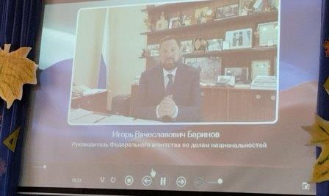

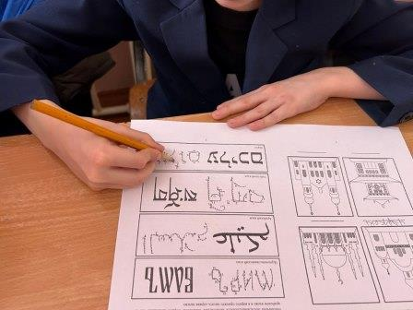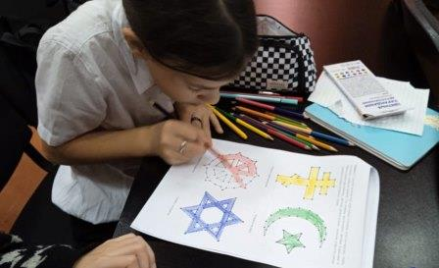

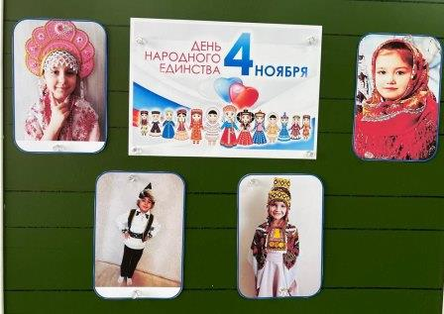

Заместитель директора по ВР

Е.А. Ульянова